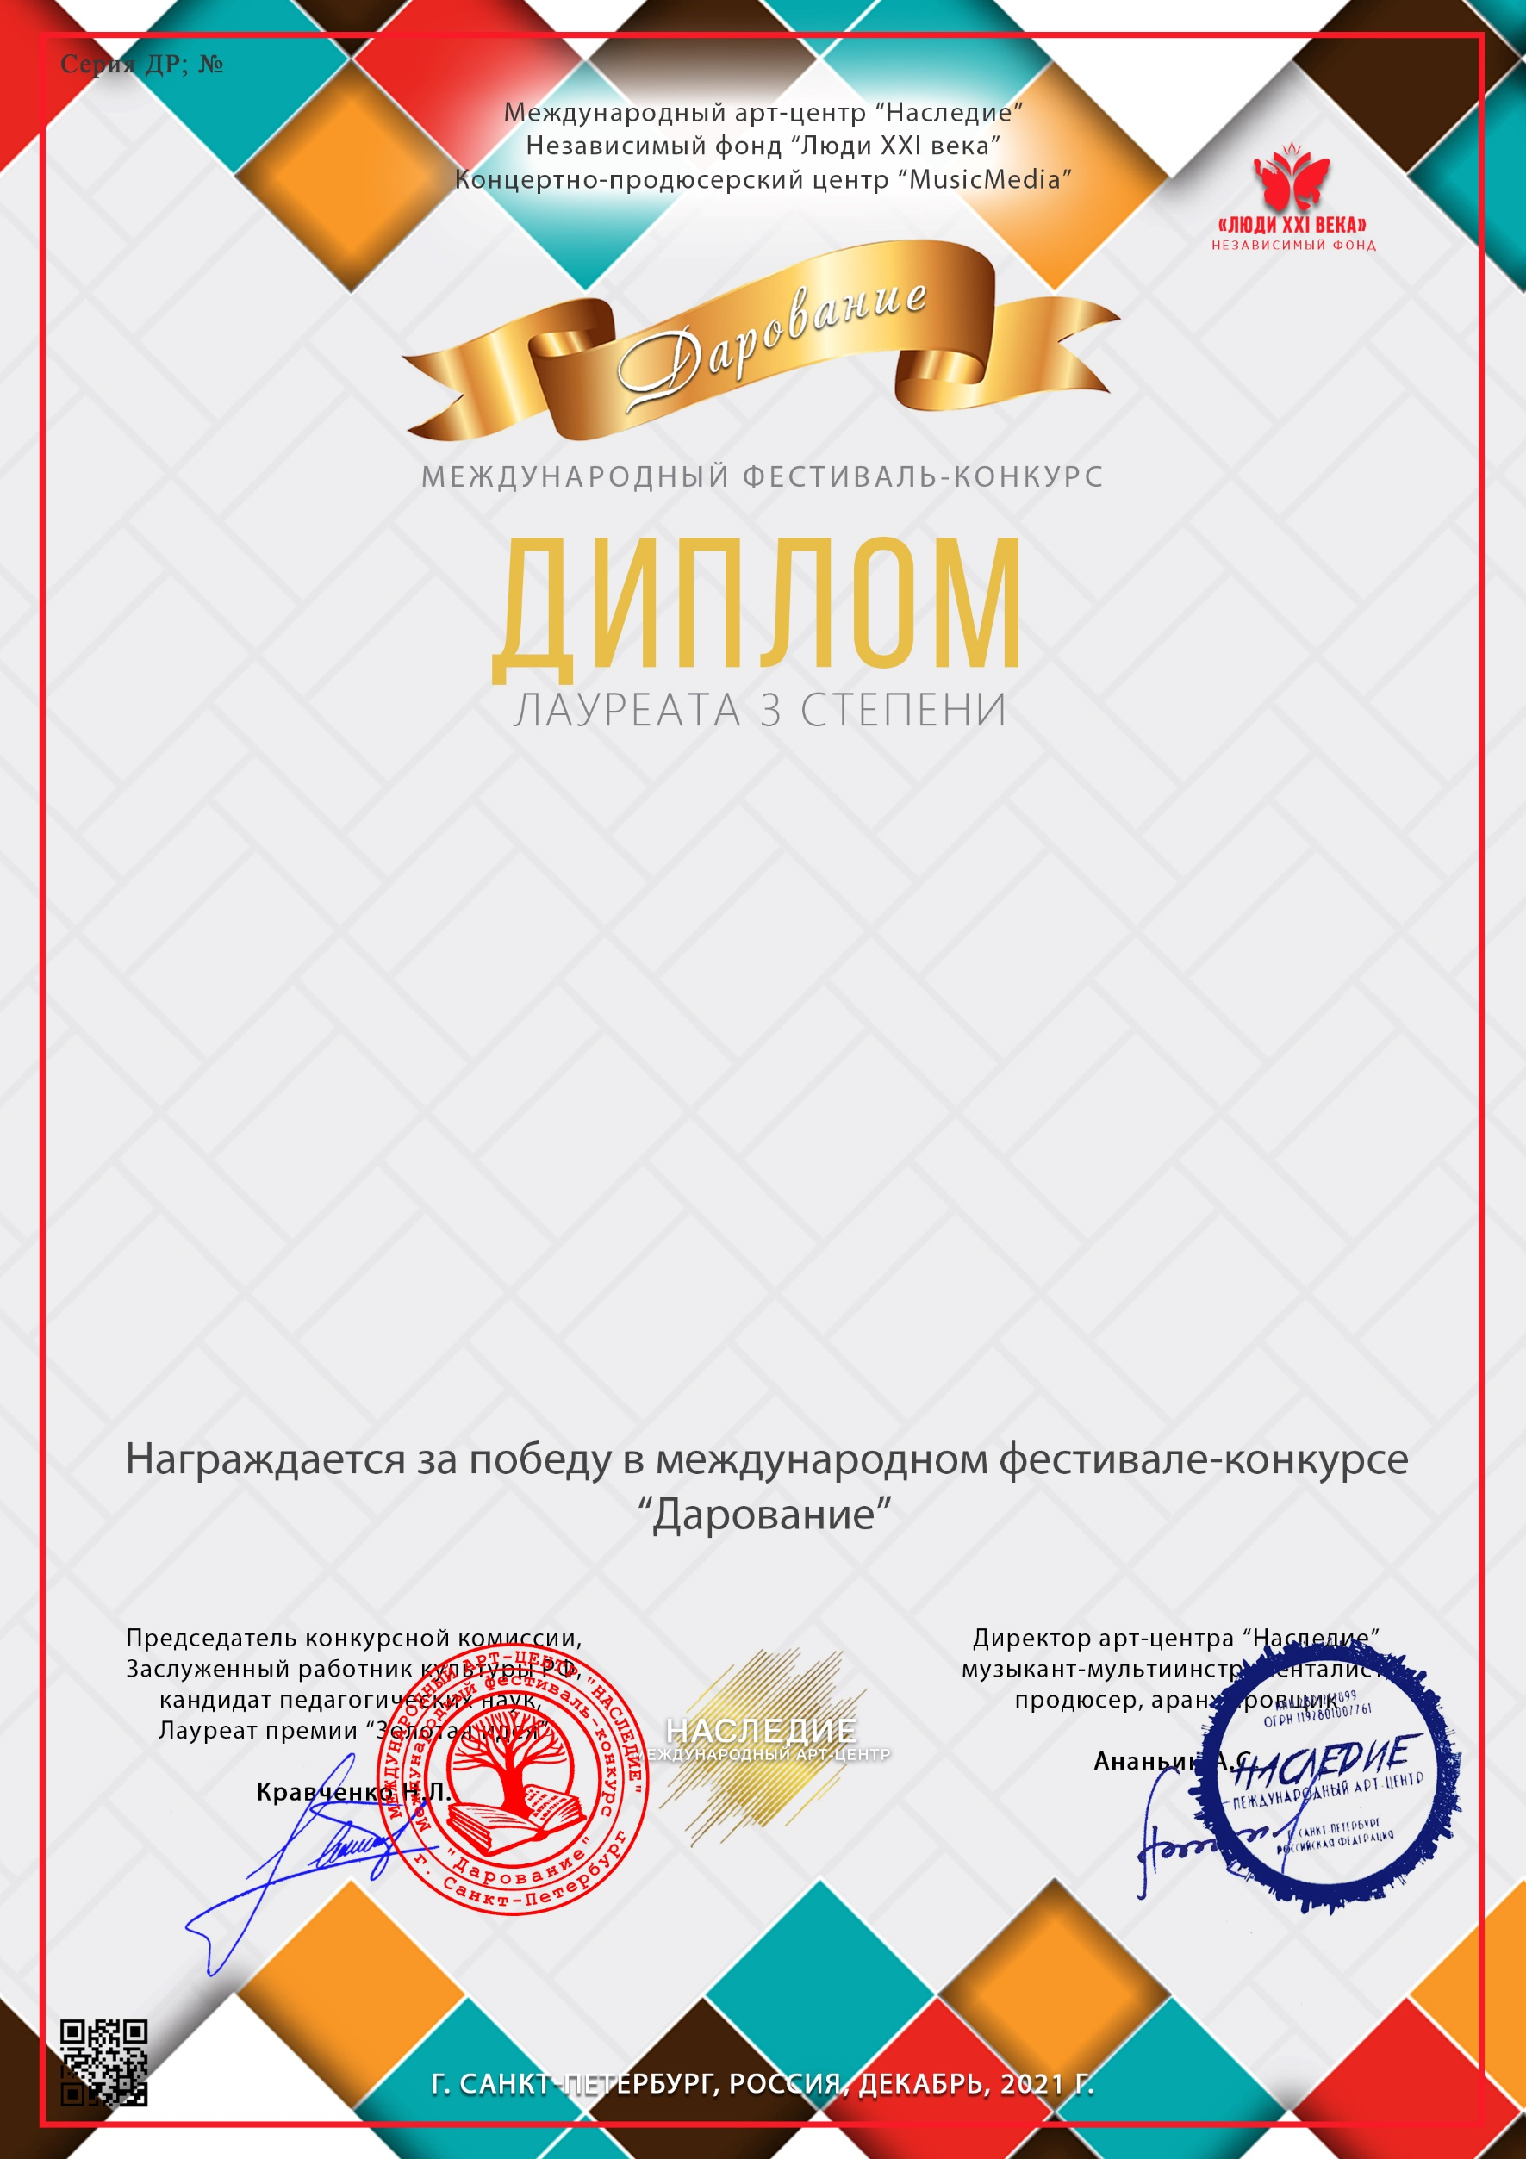 52538

**Кравченко Анастасия**

**(МБУДО ДШИ Краснозерского района, Новосибирская область, р.п. Краснозерское)**

***Руководитель/преподаватель:*** Шубина Тамара Александровна, ,

***Номинация:*** Инструментальное исполнительство, соло

***Возрастная категория:*** 12-16 лет

***Конкурсная работа:*** Н.Торопова «Этюд для Маши»